ТЕХНИЧЕСКОЕ ОПИСАНИЕ № 87468326

к ГОСТ 12.4.281-2014 «Одежда специальная повышенной видимости. Общие технические требования»
и к ГОСТ 12.4.280-2014 «Одежда специальная для защиты от общих производственных загрязнений, механических воздействий. Общие технические требования»

87468326 Костюм дорожник Сигнал-1 (тк.Балтекс,210) брюки, лимонный/черный

3 класс защиты

Согласовано:
Главный технолог: Ненадова И.А.

Исполнители:
Конструктор: Ключникова И.А.
Технолог: Прибылова М.А.
Токарева А.Р.

25 января 2019 г. (14.09.2020)

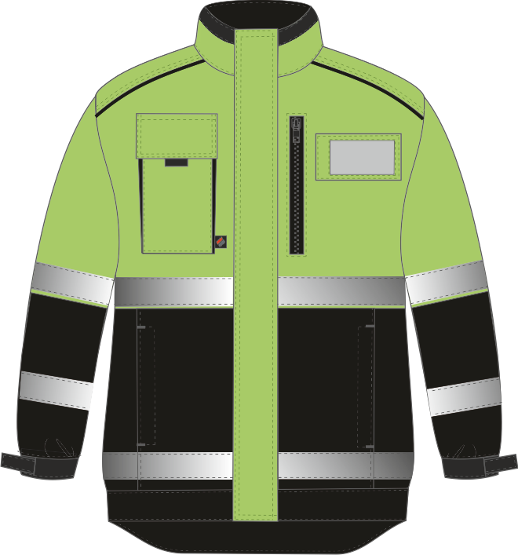

Рис.1. Эскиз Костюм дорожник Сигнал-1 (тк.Балтекс,210) брюки, лимонный/черный, куртка,
вид спереди.

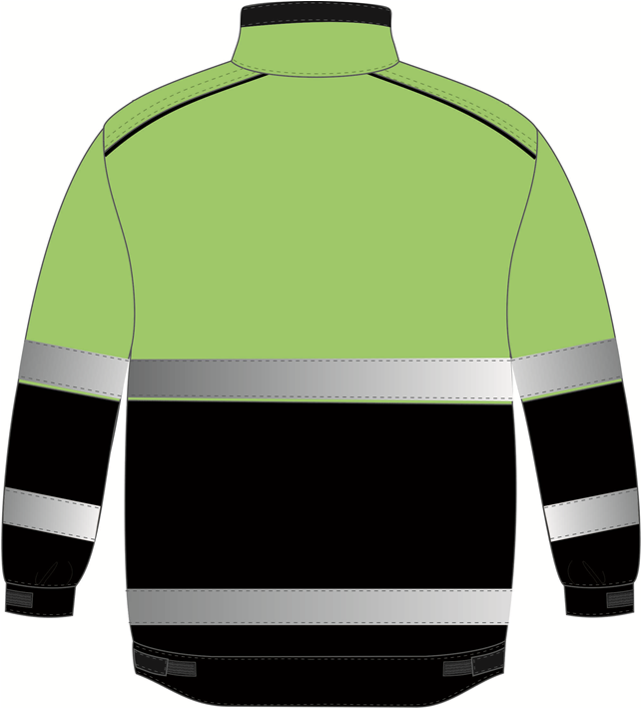

Рис.2. Эскиз Костюм дорожник Сигнал-1 (тк.Балтекс,210) брюки, лимонный/черный, куртка, вид сзади.

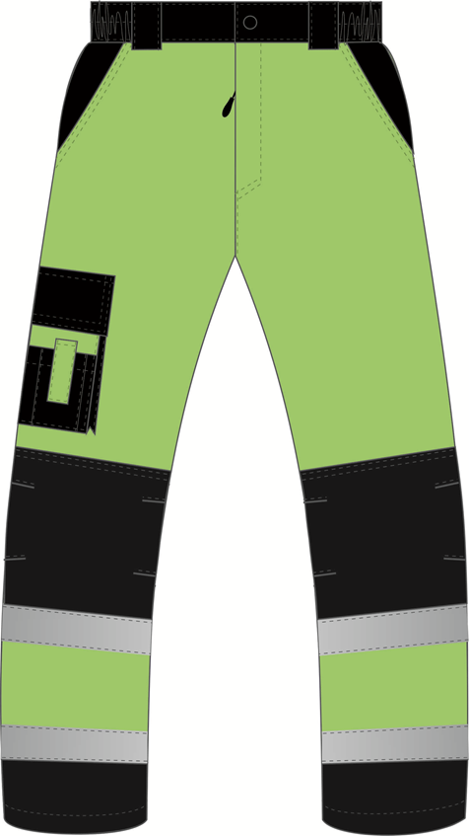

Рис.3. Эскиз Костюм дорожник Сигнал-1 (тк.Балтекс,210) брюки, лимонный/черный, брюки,
вид спереди.

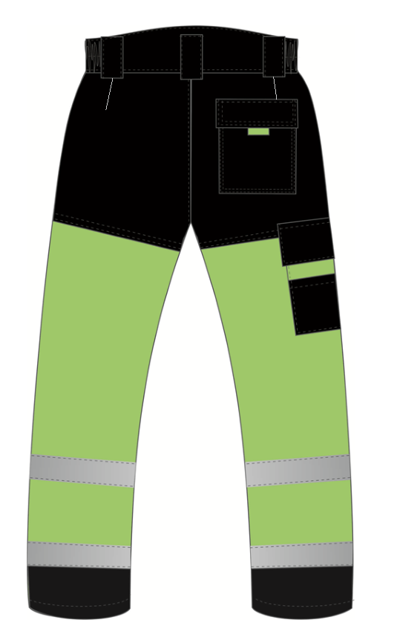
Рис.4. Эскиз Костюм дорожник Сигнал-1 (тк.Балтекс,210) брюки, лимонный/черный, брюки, вид сзади.

Изготовление и раскрой (отклонения от нитей основы в тканях и допуски при раскрое) изделия должны соответствовать требованиям настоящего технического описания, основам промышленных методов обработки специальной одежды и образцу, утверждённому в установленном порядке.
Изделия по размерам должны изготавливаться на типовые фигуры в соответствии с классификацией: по обхвату груди 80-140, по росту 158-200, ГОСТ 31399-2009 и настоящего технического описания.
Табл. 1.
Обхват груди типовой фигуры, см
80-84 | 88-92 | 96-100 | 104-108 | 112-116 | 120-124 | 128-132 | 136-140
Рост типовой фигуры, см
158-164 |  | 170-176 |  | 182-188 |  | 194-200

Площадь сигнальных элементов, м2
Табл.2.
Наименование материала | Одежда 3-го класса  ГОСТ | 44-46/  158-164 | 48-50/  158-164 | 52-54/  158-164 | 56-58/  158-164 | 60-62/  158-164 | 64-66/  158-164 | 68-70/  158-164
Фоновый | 0,8 | 0,99 | 1,03 | 1,07 | 1,1 | 1,13 | 1,17 | 1,2
Свето-возвращающий | 0,2 | 0,31 | 0,32 | 0,34 | 0,36 | 0,37 | 0,39 | 0,41

Наименование материала | Одежда 3-го класса  ГОСТ | 44-46/  170-176 | 48-50/  170-176 | 52-54/  170-176 | 56-58/  170-176 | 60-62/  170-176 | 64-66/  170-176 | 68-70/  170-176
Фоновый | 0,8 | 1,1 | 1,14 | 1,18 | 1,22 | 1,26 | 1,28 | 1,32
Свето-возвращающий | 0,2 | 0,3 | 0,32 | 0,34 | 0,36 | 0,37 | 0,39 | 0,41

Наименование материала | Одежда 3-го класса  ГОСТ | 44-46/  182-188 | 48-50/  182-188 | 52-54/  182-188 | 56-58/  182-188 | 60-62/  182-188 | 64-66/  182-188 | 68-70/  182-188
Фоновый | 0,8 | 1,21 | 1,26 | 1,31 | 1,35 | 1,39 | 1,43 | 1,47
Свето-возвращающий | 0,2 | 0,31 | 0,32 | 0,34 | 0,35 | 0,37 | 0,39 | 0,41

Наименование материала | Одежда 3-го класса  ГОСТ | 44-46/  194-200 | 48-50/  194-200 | 52-54/  194-200 | 56-58/  194-200 | 60-62/  194-200 | 64-66/  194-200 | 68-70/  194-200
Фоновый | 0,8 | 1,3 | 1,35 | 1,41 | 1,46 | 1,5 | 1,55 | 1,6
Свето-возвращающий | 0,2 | 0,3 | 0,32 | 0,34 | 0,35 | 0,37 | 0,39 | 0,41

Описание внешнего вида модели
Костюм дорожник Сигнал предназначен в соответствии с ГОСТ 12.4.281-2014 «Одежда специальная повышенной видимости. Общие технические требования» для повышенной видимости работающих, и в соответствии с ГОСТ 12.4.280-2014 «Одежда специальная для защиты от общих производственных загрязнений и механических воздействий. Общие технические требования». Для защиты от общих производственных загрязнений и механических воздействий.
Костюм состоит из куртки и брюк. В связи с требованиями ГОСТа рекомендовано использование куртки и брюк – костюмом.
Куртка прямого силуэта, с удлиненной фигурной спинкой, с центральной застёжкой на двухзамковую молнию, ветрозащитная планка застегивается на пять участков ленты-контакт и нашивается от верха воротника -стойки до низа пояса.
Полочки и спинка на кокетках из основной ткани, по низу которых выпущен кант 3 мм из отделочной ткани.
Полочки состоят из верхней (из основной ткани) и нижней (из отделочной ткани) частей. Верхняя часть полочек- двухслойная. На верхней части правой полочки расположен накладной карман с объемами по двум сторонам из отделочной ткани, вход в карман закрывается клапаном, застегивающимся на одну ленту- контакт, под которую вставлена пата из отделочной ткани. В нижней части (у борта) верхнего накладного кармана правой полочки вставлена тканая этикетка-флажок «Факел». На верхней части левой полочки - прорезной карман с вертикальным входом, застегивающийся на однозамковую молнию. Левее настрочен карман-окошко под бейдж, застегивающийся на ленту-контакт. С изнаночной стороны на внутренний слой верхней части настрочен внутренний карман, застегивающийся на ленту-контакт. На левой полочке с изнанки на внутреннем нагрудном кармане расположена этикетка ФИО.
По шву стачивания верхней и нижней частей полочки настрочен СОП 50 мм, из-под которого выпущен кант из основной ткани 3мм. В нижних частях полочек расположены накладные карманы с вертикальным входом.
Вход в карманы ограничен горизонтальными закрепками.
В нижней части полочки настрочен СОП 5мм двумя участками: на накладном кармане и на бочке полочки.

Спинка состоит из двух частей верхней (из основной ткани) и нижней (из отделочной ткани). По шву стачивания верхней и нижней частей полочки настрочен СОП 50 мм, из-под которого выпущен кант из основной ткани 3мм. В нижней части спинки над поясом настрочен СОП 50мм.
Низ куртки обработан притачным фигурным поясом с горизонтальными патами, одним срезом входящими в боковой шов пояса и застегивающимися на ленту- контакт.
Воротник втачной стойка. Верхний воротник состоит из двух частей: обтачки по отлету из отделочной ткани и основной части из основной ткани.
Рукава втачные, двухшовные, состоящие из двух частей: верхней - из основной ткани и нижней - из отделочной ткани. По шву стачивания настрочен СОП 50мм и выпущен кант из основной ткани 3мм. Рукава по низу обрабатываются притачной манжетой, застёгивающейся на пату и на одну ленту-контакт. На нижнюю часть рукаав настрачивается СОП шириной 50 мм.
В горловину вставлена вешалка и основная этикетка.
В левый боковой шов с изнанки вставлены запасные лоскуты.

Брюки прямого силуэта, с притачным поясом и пятью шлевками. «Гульфик» застегивается на однозамковую молнию.
Передние части брюк с боковыми карманами с наклонным входом из основной ткани. Бочок кармана цельнокроеный с мешковиной из отделочной ткани. Вход в карман ограничен закрепками. Наколенники из отделочной ткани с вытачками, нижний срез наколенника вставлен под СОП 5 мм. На правый боковой шов настрочен двойной накладной карман. Основная часть кармана из основной ткани с горизонтальным входом и объемом на передней части кармана из отделочной ткани. Дополнительная часть кармана из отделочной ткани имеет два объема, вертикальную разделительную строчку, и закрывается патой с застежкой на ленту-контакт. Весь карман закрывается клапаном, застегивающимся на две ленты-контакт.
Задние половинки брюк с талиевыми вытачками состоят из двух частей: верхней -из отделочной ткани и нижней -из основной ткани. На правой задней половинке сверху настрочен накладной карман, закрывающийся клапаном с одной лентой-контакт и патой.
Пояс брюк состоит из трех частей, на участках боковых швов вставлена эластичная тесьма. На пояс настрочено пять шлевок.
По низу брюк в области голени настрочена СОП шириной 50 мм.
Низ брюк обработан швом в подгибку с закрытым срезом.
Основная этикетка вставляется под шов настрачивания внутреннего пояса по среднему шву задних половинок.
С изнаночной стороны левой передней половинки на мешковине цельнокроеного бочка (см. схему и разметку в лекалах) расположена этикетка ФИО.

